藤浪中学校１年学年通信
穏 健
令和４年９月３０日 ＮＯ．７

秋の声が聞こえる美しい季節が到来しました。ますますご清栄のこととお慶び申しげます。
お子さんの第２回定期試験の結果はいかがでしたでしょうか。夏休みのがんばりや第２回定期試験にむけての意識の違いが結果に表れたことと思います。「夏休みの課題に丁寧に取り組んでいない人が多い」というのが、１年の教科担当の共通の感想でした。「授業を大切にする」ことと、「家庭学習を大切にし、課題をしっかり提出する」ことを意識し、学力を高められるように声をかけていきたいと思います。
また、学校祭では、合唱や体育祭の競技を通して、団結することの大切さや、生活面でのけじめの大切さなどを学ぶことができたので、それをこれからの学習や校外学習などの行事に生かしていけるように、取り組んでいきたいと思います。学級では、後期に向けて新しい組織作りを始めていきます。学級の係や当番、委員会を決めていきます。係や当番、委員会の仕事を通して、学級のため、学年のため、学校のために、それぞれが責任を果たし、前向きに取り組む姿を応援していきます。
三者懇談
前号でもお伝えしましたが、１０月４日（火）・５日（水）・７日（金）の３日間で三者懇談を行います。懇談は各教室で行います。保護者の皆さまの出入り口は、北館昇降口となります。通知表をお渡しするとともに、普段の学習や生活の様子などを中心に、今後につながるお話をさせていただけたらと思います。時間は１人１０分程の予定です。よろしくお願いします。
第３回定期試験が１１月１日・２日に行われます
１１月１日（火）・２日（水）に第３回定期試験が行われます。９・１０月の学習内容の試験となりますので、もうすでに約半分の試験範囲を学習したことになります。日々の積み重ねがとても大切です。ご家庭でも学習に取り組むお子さんの姿を、ぜひ応援していただきたいと思います。
和楽器体験教室
わが国の伝統音楽と楽器に触れる機会として、毎年行われていて、演奏鑑賞や体験をします。普段はなかなか触れることができない楽器の操作や所作を、講師の先生方に指導していただきます。
４日（火）三者懇談１日目（部活なし、帰ＳＴ終了…１３：１５、１４：３０開始の生徒まで学校待機可能、１６時まで家庭学習）
５日（水）三者懇談２日目（部活なし、帰ＳＴ終了…１３：１５、１４：３０開始の生徒まで学校待機可能、１６時まで家庭学習）
６日（木）午前下校（帰ＳＴ終了…１２：３５、１６時まで家庭学習）
７日（金）三者懇談３日目（部活なし、帰ＳＴ終了…１３：１５、１４：３０開始の生徒まで学校待機可能、１６時まで家庭学習）
１１日（火）後期開始、集金日
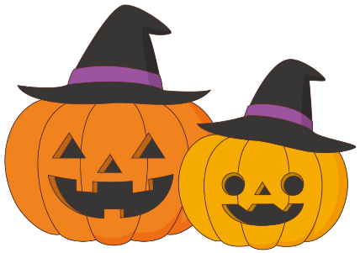
１７日（月）生徒会役員・委員長認証式
１８日（火）和楽器体験教室
２０日（木）登校指導
２４日（月）学級委員認証式
２６日（水）第１回なわとび教室
２７日（木）５・６限公開授業
２８日（金）委員会、学習相談、試験週間（部活なし）
１日（火）第３回定期試験（部活なし）
２日（水）第３回定期試験（部活なし）
★１０月の最終下校時刻 17：00

